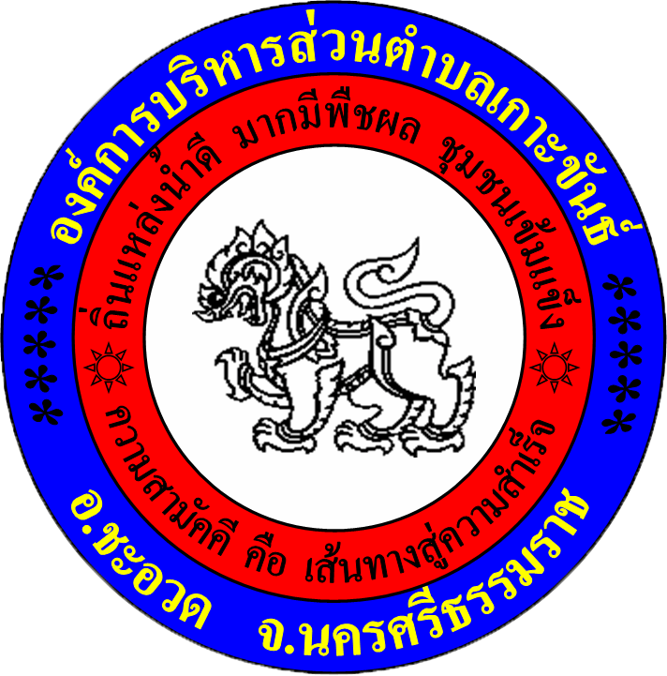
ประกาศองค์การบริหารส่วนตำบลเกาะขันธ์
เรื่อง การชำระภาษีที่ดินและสิ่งปลูกสร้างประจำปี 2563
ประกาศราคาประเมินทุนทรัพย์
ที่ดินและสิ่งปลูกสร้าง
แจ้งประเมิน
ภาษีที่ดินและสิ่งปลูกสร้าง
ประกาศบัญชีรายการที่ดินและสิ่งปลูกสร้าง

ภายในเดือน มีนาคม ของทุกปี
แจ้งประเมิน(ภดส.)และให้ไปชำระภายในเดือน เมษายน

ก่อนวันที่ 1 กุมภาพันธ์ ของทุกปีโดย แสดงไว้ ณ. สำนักงาน อบต.เกาะขันธ์ หรือ เว็บไซด์ www.kohkhun.go.th

ภายในเดือน พฤศจิกายน ของทุกปี
สำรวจและปิดประกาศรายการที่ดิน ณ.สำนักงานอบต.เกาะขันธ์ เป็นเวลาไม่น้อยกว่า 30 วัน



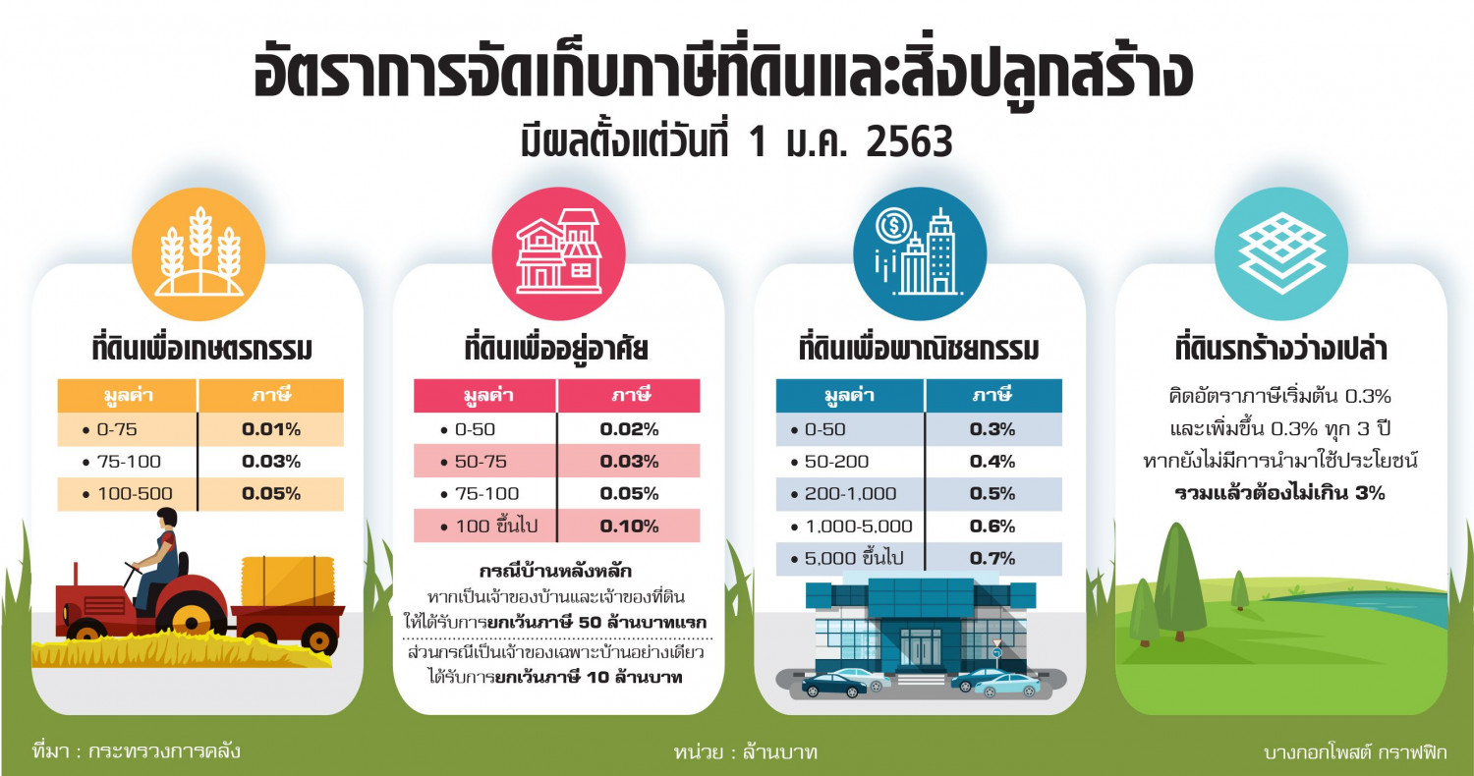

สอบถามรายละเอียดเพิ่มเติมได้ที่ กองคลัง เทศบาลตำบลแม่หอพระ โทร.. 053-967-100

